Выставка в Вяжевском музее
«Годы и войны Александра Горбатова».
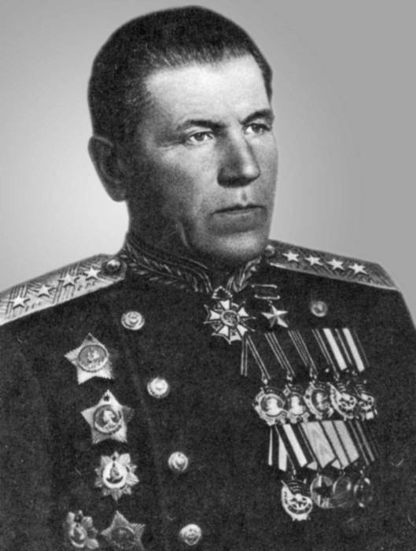
Есть люди, сыгравшие важную роль в жизни нашей страны, но мы о них не часто вспоминаем. 21 марта исполнилось 125 лет со дня рождения легендарного генерала А. В. Горбатова. Его имя неразрывно связано с историей Новосильского края. Этой дате было приурочено мероприятие, посвященное открытию выставки «Годы и войны Александра Горбатова» в Вяжевском музее. Провели его Г. Бондаренко и Т. Фролова. О судьбе командарма Александра Горбатова, одного из наиболее талантливых полководцев Великой Отечественной, известно не так много, а ведь именно в честь его армии прозвучал первый победный салют летом сорок третьего. Посетители музея смогут поближе познакомиться с судьбой этого выдающегося военачальника, приобщиться к истории великой личности и узнать много интересных фактов биографии А.В.Горбатова.
Леонид Тучнин: Новосильские мотивы
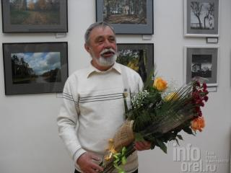 25 марта в Новосильском краеведческом музее открылась фотовыставка нашего прославленного земляка Леонида Тучнина, которая посвящена 50-летию его творческой деятельности и 70-летию со дня рождения.
Профессионально фотографией Л. Тучнин начал заниматься с 1965 года. Как рассказывает Леонид Михайлович, сначала он хотел стать литератором, изучал русский язык и литературу, но потом перешёл на фотографию. На выставке представлена лишь небольшая часть фоторабот Леонида Тучнина, отражающих жизнь нашего района. В экспозиции собраны фотографии разных лет, фотоаппаратура, которую использовал в работе Леонид Михайлович, книги и наборы открыток, включающие фотографии мастера.
